МОСКОВСКИЙ АВИАЦИОННЫЙ ИНСТИТУТ
(НАЦИОНАЛЬНЫЙ ИССЛЕДОВАТЕЛЬСКИЙ УНИВЕРСИТЕТ)
Институт №8 «Компьютерные науки и прикладная математика»
Кафедра 806 «Вычислительная математика и программирование»

Лабораторная работа №1 по курсу «Компьютерная графика»
Основы 3D графики

Вариант 5 — Сфера
Выполнил: Чакал Никита Романович
Группа: М8О-305БВ-24
Преподаватель: В. Д. Бахарев

Москва, 2026

Условие
Цель работы — построить простой трёхмерный объект и изучить его отображение на плоскость экрана с помощью матриц проекции и аффинных преобразований. По варианту 5 необходимо построить сферу. Программа должна работать в реальном времени и позволять изменять параметры объекта через интерфейс.
Для реализации использованы C++, Vulkan, GLFW и ImGui. В программе выполнены пять дополнительных заданий, предусмотренных для оценки «4»:
- Переключение между перспективной и ортографической проекциями.
- Изменение положения, поворота и масштаба фигуры.
- Движение по траектории и вращение с возможностью паузы, изменения скорости и радиуса.
- Изменение цвета через интерфейс.
- Процедурное задание цветов вершин по их локальным координатам и умножение на выбранный цвет.

Метод решения
Построение сферы
Сфера задана в локальной системе координат с центром в начале координат и радиусом 1. Геометрия строится параметрически: сфера разбивается на segments секторов по долготе и rings колец по широте. В коде используются значения 16 сегментов и 8 колец.
Каждая вершина задаётся сферическими углами:
- phi = v * π, где v = y / rings — угол от северного полюса до южного;
- theta = u * 2π, где u = x / segments — угол по долготе.
Декартовы координаты вершины:
px = R · sin(phi) · cos(theta)
py = R · cos(phi)
pz = R · sin(phi) · sin(theta)
Общее количество вершин: (segments + 1) · (rings + 1) = 17 · 9 = 153.
Каждая ячейка сетки разбивается на два треугольника, поэтому индексный буфер содержит segments · rings · 6 = 768 индексов.
Каждая вершина хранит позицию (vec3) и цвет (vec3). Цвет вершины вычисляется процедурно — см. раздел «Процедурные цвета».
Однородные координаты
Обычная точка в пространстве задаётся тремя координатами (x, y, z). Для преобразований к ним добавляется четвёртая компонента w = 1. Исходная точка записывается как вектор-столбец (x, y, z, 1)ᵀ — это однородные координаты.
Дополнительная компонента позволяет записать перенос как умножение на матрицу. Матрица 3×3 подходит для поворота и масштабирования относительно начала координат, но не может добавить к каждой точке постоянное смещение. Матрица 4×4 объединяет эти операции в одной форме. В программе используется библиотека GLM, где матрицы хранятся по столбцам.
Масштабирование
Масштабирование задаётся матрицей:
$$S=\left(\begin{matrix}s_{x} & 0 & 0 & 0 \\ 0 & s_{y} & 0 & 0 \\ 0 & 0 & s_{z} & 0 \\ 0 & 0 & 0 & 1\end{matrix}\right)$$
После умножения координаты становятся (s_{x}·x, s_{y}·y, s_{z}·z). В программе используется функция glm::scale(model, vec3(sx, sy, sz)), коэффициенты задаются в интерфейсе полем Scale. Если все коэффициенты одинаковы — фигура равномерно увеличивается или уменьшается. Если изменить только sx — фигура растянется вдоль локальной оси X.
Поворот
Поворот задаётся углом и осью. Матрицы поворота вокруг осей X, Y, Z:

$$R_{x}=\left(\begin{matrix}1 & 0 & 0 & 0 \\ 0 & c & -s & 0 \\ 0 & s & c & 0 \\ 0 & 0 & 0 & 1\end{matrix}\right){ R}_{y}=\left(\begin{matrix}c & 0 & s & 0 \\ 0 & 1 & 0 & 0 \\ -s & 0 & c & 0 \\ 0 & 0 & 0 & 1\end{matrix}\right){ R}_{z}=\left(\begin{matrix}c & -s & 0 & 0 \\ s & c & 0 & 0 \\ 0 & 0 & 1 & 0 \\ 0 & 0 & 0 & 1\end{matrix}\right)$$

где c = cos α, s = sin α. При повороте вокруг X координата x не меняется, а y и z пересчитываются через синус и косинус. Аналогично работают остальные повороты.
В программе используется glm::rotate(model, angleRadians, axis). В интерфейсе углы заданы в градусах, поэтому перед построением матрицы выполняется перевод: α = degrees · π / 180. Углы задаются слайдером Rotation по трём осям независимо.
Порядок преобразований
Матрица модели собирается следующим образом:
text
M = T(position) · T(orbit) · Rx · Ry · Rz · S
При умножении на вектор-столбец операции выполняются справа налево: сначала масштабирование, затем повороты вокруг X, Y, Z, потом перенос по траектории и смещение, выбранное пользователем.
Порядок важен: если сначала перенести фигуру, а затем повернуть относительно начала координат — изменится и положение её центра. В программе сначала поворачивается сама фигура, потом задаётся положение её центра в сцене.
Камера и проекции
Камера фиксирована в точке (0, 0, 5) и направлена в начало координат. Матрица вида строится через glm::lookAt:
cpp
glm::lookAt(
glm::vec3(0.0f, 0.0f, 5.0f), // позиция камеры
glm::vec3(0.0f, 0.0f, 0.0f), // куда смотрит
glm::vec3(0.0f, 1.0f, 0.0f) // ось «вверх»
);
Итоговая матрица MVP: MVP = P · V · M. В вершинном шейдере она применяется к каждой вершине:
glsl
gl_Position = ubo.proj * ubo.view * ubo.model * vec4(in_position, 1.0);
Результат — координаты отсечения. Затем графический конвейер выполняет деление x, y, z на w и преобразует координаты в положение на экране. Само деление в шейдере не выполняется.
Перспективная проекция. Создаёт эффект глубины: более удалённые объекты выглядят меньше. В коде вертикальный угол обзора равен 60°, ближняя плоскость n = 0.1, дальняя F = 100. Матрица строится через glm::perspective.
Ортографическая проекция. Видимый размер объекта не зависит от расстояния до камеры. В коде высота видимой области half_h = 3.0, ширина half_w = half_h · aspect. Матрица строится через glm::ortho(-half_w, half_w, -half_h, half_h, -100.0f, 100.0f).
Обе матрицы рассчитаны на диапазон глубины Vulkan от 0 до 1. Из-за различия направления оси Y в OpenGL и Vulkan к обеим матрицам применяется коррекция: proj[1][1] *= -1.0f. Это переворачивает ось Y и сохраняет правильную ориентацию изображения в Vulkan.
Переключатель проекций реализован через радио-кнопки в интерфейсе: пользователь выбирает Perspective или Orthographic, и в render строится соответствующая матрица.
Анимация по траектории
Положение центра фигуры меняется с фазой φ. Каждый кадр фаза увеличивается на speed · Δt, где Δt — время между обновлениями. Для устойчивости после задержек в коде Δt ограничено сверху значением 0.1 секунды. При паузе фаза не изменяется.
Траектория движения — окружность в плоскости XZ:
text
x_orbit = r · cos φ
y_orbit = 0
z_orbit = r · sin φ
Поля Orbit radius и Orbit speed меняют радиус траектории и скорость изменения фазы. Флаг Playing управляет паузой.
Помимо движения по траектории, фигура вращается вокруг своей оси: углы Rotation задаются пользователем через слайдеры и умножаются на матрицы поворота Rx, Ry, Rz.

Процедурные цвета вершин
Каждая вершина получает RGB-цвет по своим локальным координатам: компонент R зависит от x, G — от y, B — от z. Координаты находятся в диапазоне [-R, R], поэтому переводим их в [0, 1]:
text
R = (px / radius + 1) / 2
G = (py / radius + 1) / 2
B = (pz / radius + 1) / 2
Между вершинами цвет интерполируется по поверхности треугольника. Выбранный через ColorEdit цвет покомпонентно умножается на цвет вершины в вершинном шейдере:
glsl
frag_color = in_color * ubo.base_color.rgb;
Например, множитель (1, 0, 0) оставляет только красную составляющую. Освещение в этой реализации не рассчитывается.
Объекты Vulkan и отрисовка
Координаты и цвета вершин записываются в вершинный буфер VkBuffer, а номера вершин треугольников — в индексный буфер. Память буферов выделяется с помощью VulkanMemoryAllocator (VMA) с флагом HOST_ACCESS_SEQUENTIAL_WRITE, чтобы обеспечить доступ с CPU.
Uniform-буфер содержит матрицы model, view, proj и цветовой множитель base_color. Он обновляется перед каждой отрисовкой: данные пишутся в память, отображённую через vmaMapMemory.
Для связи шейдера с uniform-буфером создаётся один VkDescriptorSet:
- VkDescriptorSetLayout описывает связь (binding 0 → uniform buffer);
- VkDescriptorPool выделяет наборы;
- VkPipelineLayout задаёт использование набора в конвейере;
- vkUpdateDescriptorSets связывает конкретный буфер с дескриптором.
Графический конвейер VkPipeline настроен на список треугольников. Вершинный шейдер преобразует координаты и вычисляет цвет вершины. Фрагментный шейдер выводит интерполированный цвет. Проверка глубины (depthTestEnable = VK_TRUE, depthCompareOp = VK_COMPARE_OP_LESS) позволяет ближним поверхностям перекрывать дальние независимо от порядка отрисовки.
Порядок отрисовки в render:
vkCmdBindPipeline(cmd, VK_PIPELINE_BIND_POINT_GRAPHICS, pipeline);
vkCmdSetViewport(cmd, 0, 1, &viewport);
vkCmdSetScissor(cmd, 0, 1, &scissor);
vkCmdBindVertexBuffers(cmd, 0, 1, &vertex_buffer, offsets);
vkCmdBindIndexBuffer(cmd, index_buffer, 0, VK_INDEX_TYPE_UINT32);
vkCmdBindDescriptorSets(cmd, VK_PIPELINE_BIND_POINT_GRAPHICS, pipeline_layout,
0, 1, &descriptor_set, 0, nullptr);
vkCmdDrawIndexed(cmd, index_count, 1, 0, 0, 0);
Работа программы разделена на этапы: initialize создаёт ресурсы; update обрабатывает интерфейс и обновляет фазу; render вычисляет матрицы, записывает данные и команды отрисовки; shutdown освобождает ресурсы. GLFW используется для окна и событий, ImGui — для элементов управления.
Элементы интерфейса
Панель ImGui «Controls» содержит следующие элементы:
- Projection — радио-кнопки Perspective / Orthographic.
- Transformations — слайдеры Position (по XYZ), Rotation (по XYZ, в градусах), Scale (по XYZ).
- Animation — чекбокс Playing, слайдеры Speed и Orbit radius.
- Color — ColorEdit3 для выбора цветового множителя.
Все изменения применяются немедленно, без перезапуска приложения.

Результаты
Ниже приведены снимки работающей программы.
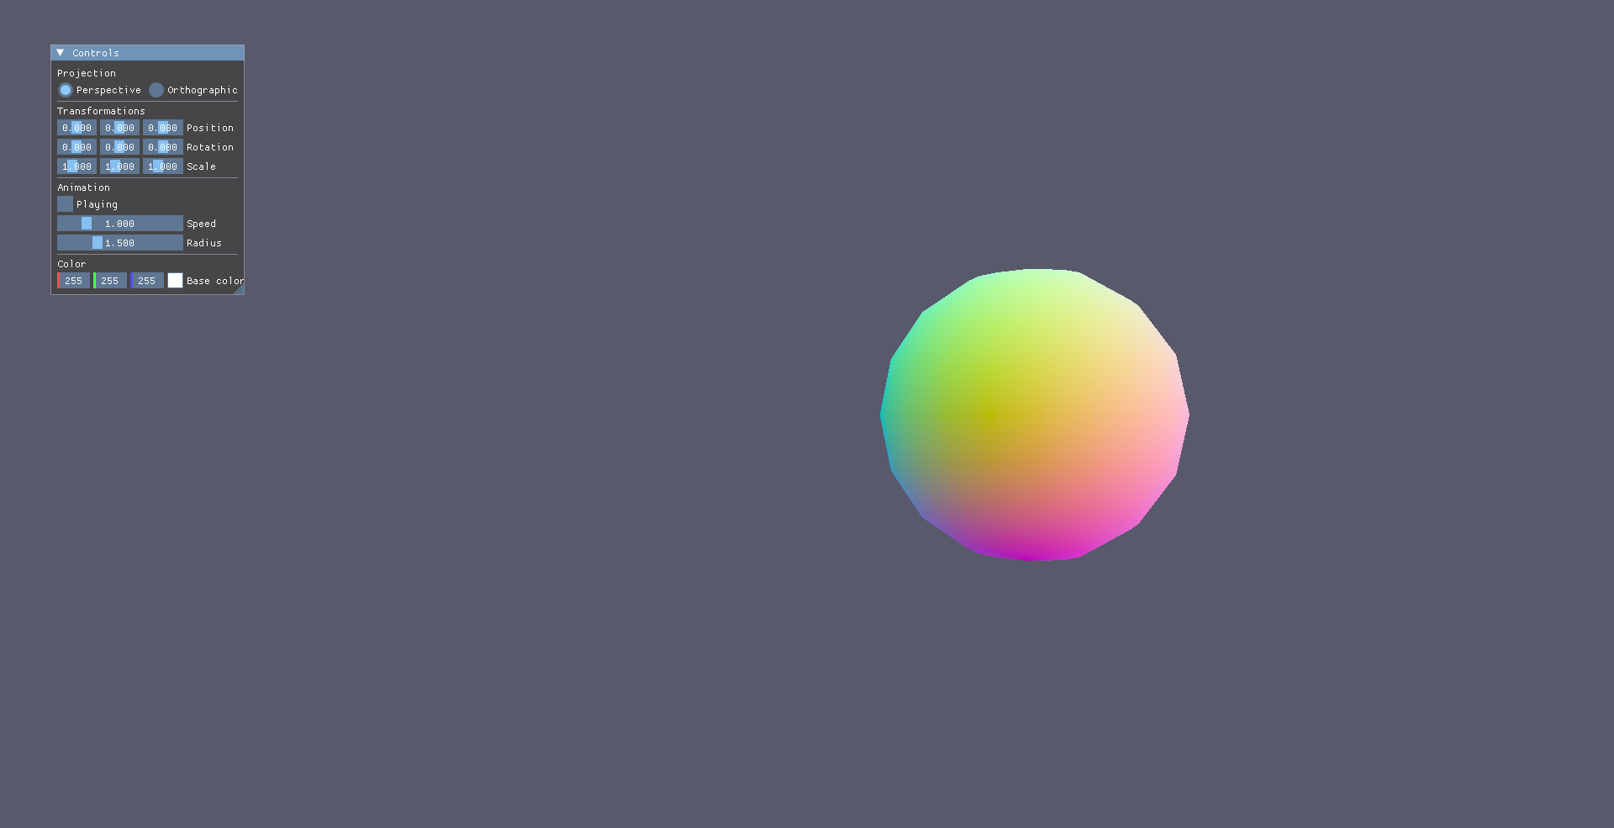Рисунок 1 — Перспективная проекция.
Perspective включён, Orbit radius = 0 (сфера в центре). На снимке показан вид фигуры с перспективным уменьшением по глубине.
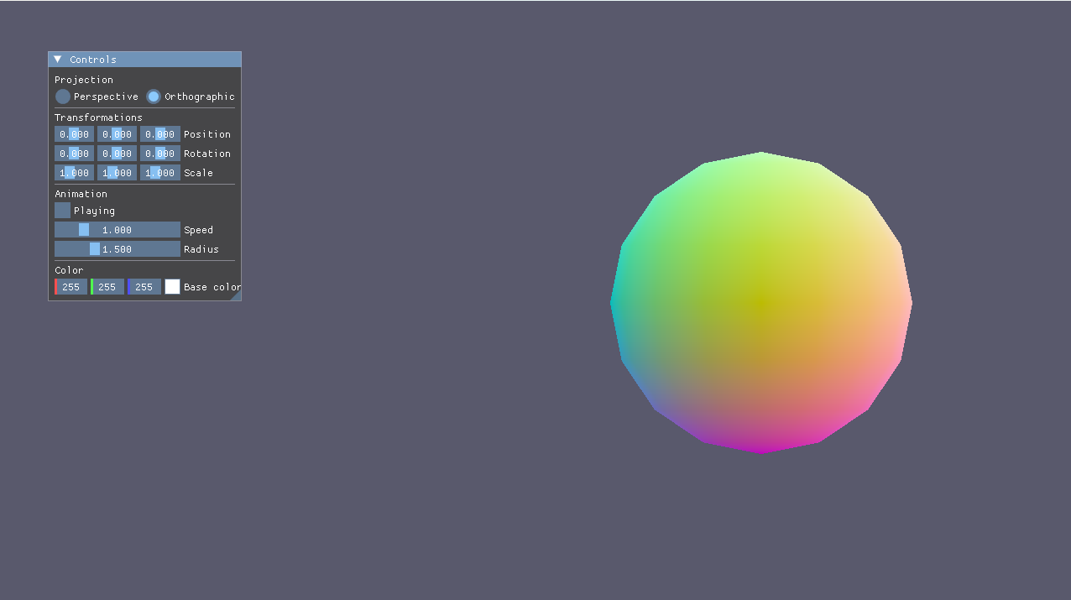Рисунок 2 — Ортографическая проекция.
Perspective выключен. Положение и поворот сохранены такими же, как на предыдущем снимке; размер по проекции не зависит от глубины.

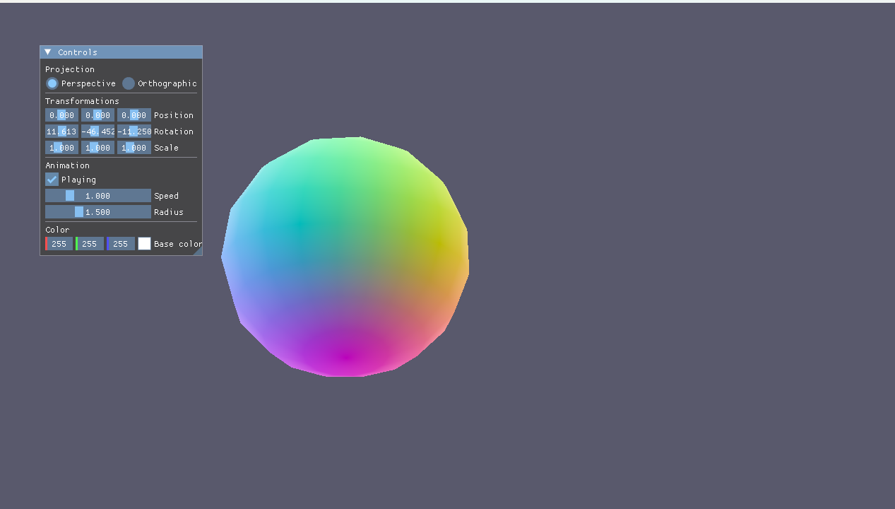Рисунок 3 — Анимация по траектории.
Playing включён, Orbit radius > 0. Сфера смещена от центра по круговой траектории.
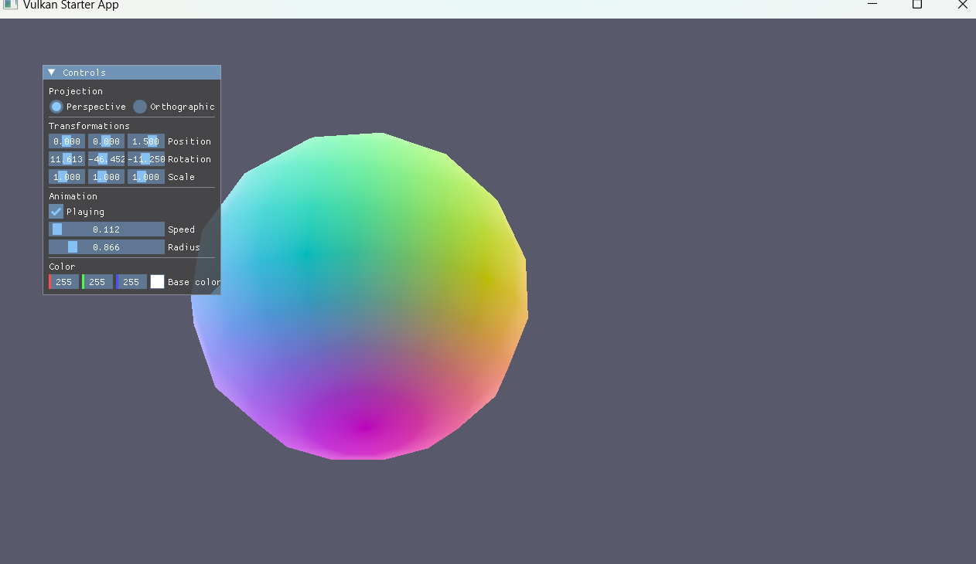Рисунок 4 — Изменение ориентации и цвета.
Через Rotation изменены углы поворота, через ColorEdit — цветовой множитель. Показан результат изменения параметров через интерфейс.

Выводы
В работе я построил сферу из треугольников методом параметризации и реализовал её отображение с помощью Vulkan. Для изменения положения, ориентации и размеров использовал матрицы 4×4. Разобрал порядок их применения и различие между перспективной и ортографической проекциями.
Добавил управление параметрами через ImGui, движение по круговой траектории с возможностью паузы и изменения скорости и радиуса, а также изменение цвета. Процедурные цвета вершин, заданные по локальным координатам, умножаются на выбранный цветовой множитель, что обеспечивает наглядный градиент по поверхности сферы. Все пять дополнительных заданий реализованы в программе.

